

**RAPORT**

Lucrare

*La Programarea Calculatoarelor*

**A efectuat: st.gr.MI-201 Grama Ion**

**A verificat: lector.univ Guțu Maria**

**Chișinău 2020**

**Tema**: Exerciții temă în clasă

Problemele:

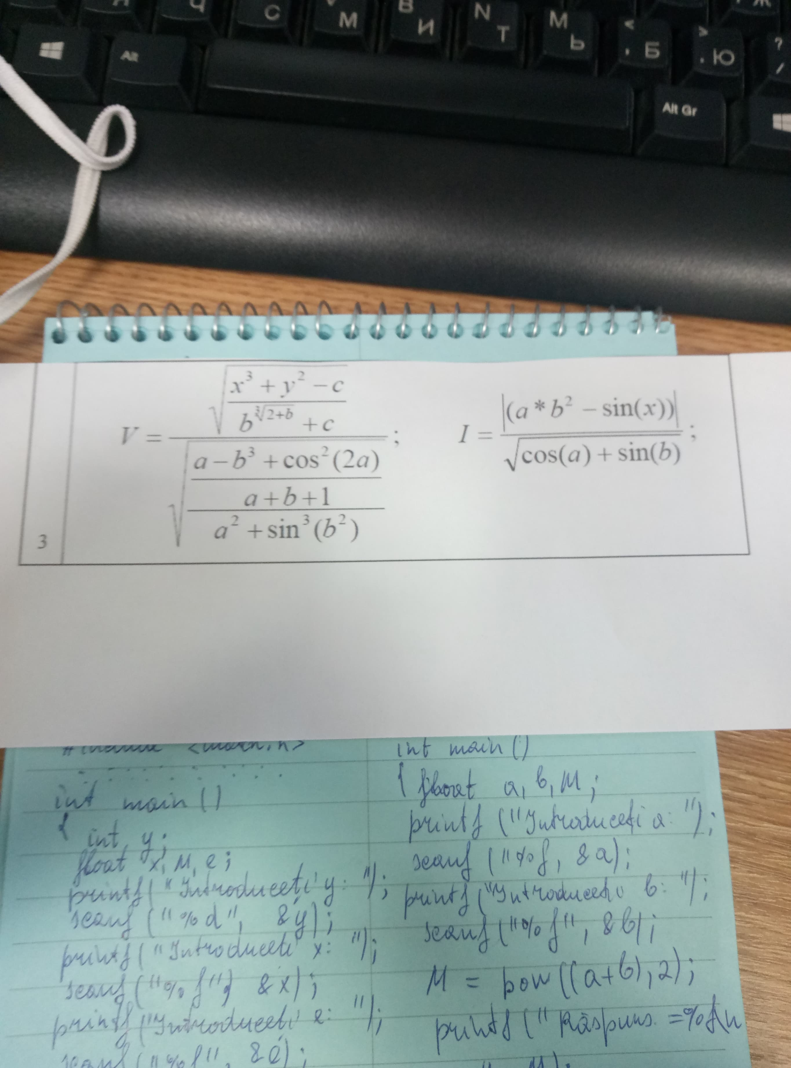

Problema 2

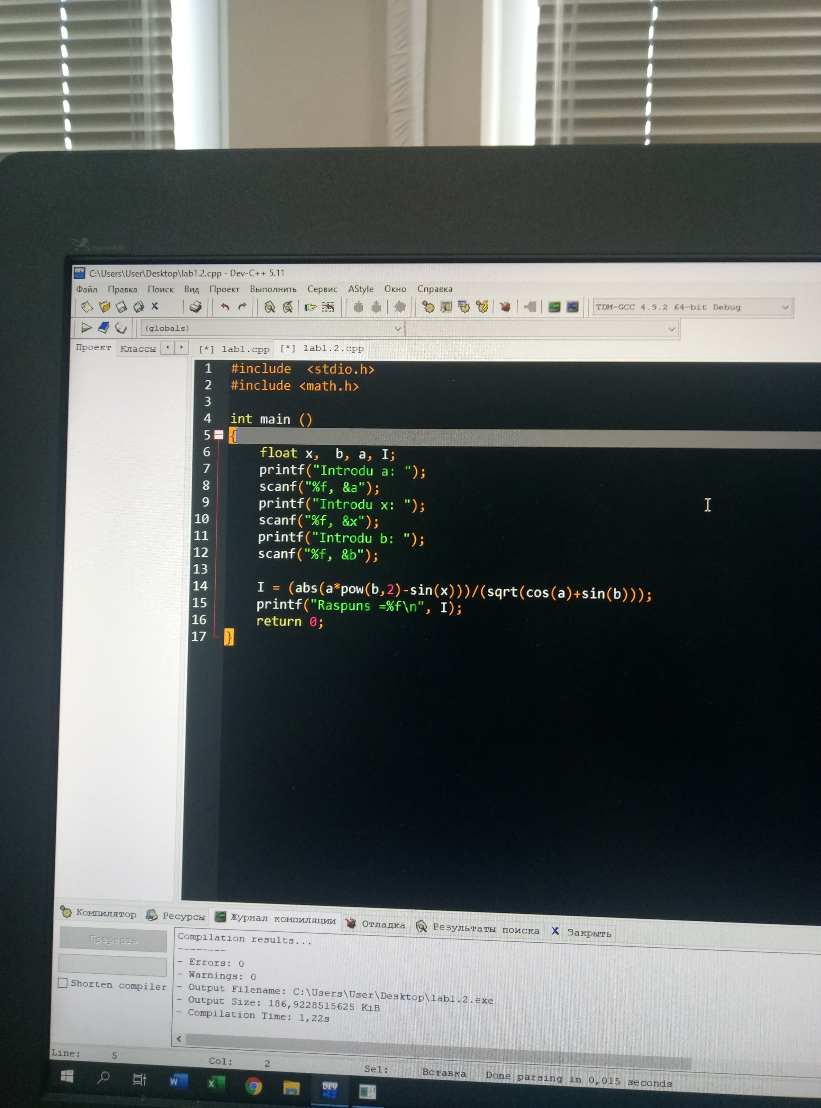

Problema 1

